

TRƯỜNG ĐẠI HỌC CÔNG NGHỆ THÔNG TIN

VÀ TRUYỀN THÔNG VIỆT - HÀN

**KHOA KHOA HỌC MÁY TÍNH**

**BÁO CÁO BÀI TẬP LỚN**

**HỌC PHẦN**

**TÊN ĐỀ TÀI**

**Phát triển ứng dụng mạng xã hội Instagram**

**Sinh viên thực hiện : Trần Đăng Tín 21IT176**

**Nguyễn Văn Đức Thắng**

**Giảng viên hướng dẫn :** **ThS. Ngô Lê Quân**

***Đà Nẵng, tháng 11 năm 2024***

LỜI CẢM ƠN

Lời đầu tiên, em xin gửi lời cảm ơn chân thành đến quý thầy cô của khoa Khoa học Máy tính đã truyền đạt những kiến thức bổ ích và chuyên sâu trong suốt quá trình học tập tại trường. Chính những kiến thức đó đã giúp em có đủ năng lực và kỹ năng để hoàn thành bài tập lớn này.

Đặc biệt, em xin gửi lời cảm ơn sâu sắc đến thầy ThS. Ngô Lê Quân, người đã tận tình hướng dẫn em trong suốt quá trình thực hiện bài tập lớn với môn Phát triển ứng dụng di động đa nền tảng. Sự chỉ dạy tận tâm và những đóng góp quý báu của thầy đã giúp em hiểu sâu sắc hơn về việc xây dựng ứng dụng thực tiễn trên nhiều nền tảng di động.

Em xin chân thành cảm ơn!

**Sinh viên**

Trần Đăng Tín

NHẬN XÉT CỦA GIÁO VIÊN HƯỚNG DẪN

**Xác nhận của giảng viên**

ThS. Ngô Lê Quân

MỤC LỤC

LỜI CẢM ƠN i

NHẬN XÉT CỦA GIÁO VIÊN HƯỚNG DẪN ii

MỤC LỤC iii

DANH MỤC HÌNH ẢNH vi

DANH MỤC BẢNG vi

MỞ ĐẦU 1

1. Giới thiệu đề tài 1

2. Mục tiêu và nhiệm vụ nghiên cứu 1

3. Đối tượng và phạm vi nghiên cứu 2

4. Phương pháp nghiên cứu 3

5. Nội dung và kế hoạch thực hiện 4

6. Ý nghĩa khoa học và thực tiễn 4

7. Bố cục báo cáo 4

CHƯƠNG 1 CƠ SỞ LÝ THUYẾT 6

1.1 Công cụ để xây dựng ứng dụng 6

1.2 Tìm hiểu về framework và ngôn ngữ dùng để xây dựng ứng dụng 6

1.2.1 Framework Flutter 6

1.2.2 Ngôn ngữ Dart 7

1.3 Hệ quản trị cơ sở dữ liệu FireBase 8

1.3.1 Giới thiệu Firebase 8

1.3.2 Các dịch vụ liên quan đến Firebase Database 9

1.3.3 Ứng dụng thực tế 9

1.4 Kết chương 1 9

CHƯƠNG 2 PHÂN TÍCH THIẾT KẾ HỆ THỐNG 10

2.1 Mô tả bài toán 10

2.2 Mô tả hoạt động của hệ thống 11

2.2.1 Đăng ký tài khoản: 11

2.2.2 Đăng nhập 11

2.2.3 Cập nhật hồ sơ cá nhân 11

2.2.4 Đăng bài viết 11

2.2.5 Tương tác với bài viết 12

2.2.6 Tìm kiếm và theo dõi 12

2.2.7 Trang feed 12

2.2.8 Quản lý mối quan hệ 12

2.3 Xác định các tác nhân và chức năng đối với ứng dụng 12

2.3.1 Các tác nhân 12

2.3.1.1 Người dùng (User): 12

2.3.1.2 Khách (Guest): 13

2.3.2 Yêu cầu chức năng 13

2.3.3 Yêu cầu phi chức năng 14

2.4 Mô hình hóa yêu cầu 15

2.4.1 Biểu đồ use case tổng quan hệ thống 15

2.4.2 Danh sách Use Case 15

2.4.3 Đặc tả Use case 16

2.4.3.1 Đặc tả Use case “Register Account” 16

2.4.3.2 Đặc tả Use case “Login” 16

2.4.3.3 Đặc tả Use case “Create Post” 17

2.4.3.4 Đặc tả Use case “Like/Unlike Post” 17

2.4.3.5 Đặc tả Use case “Comment on Post” 18

2.4.3.6 Đặc tả Use case “Follow/Unfollow User” 18

2.4.3.7 Đặc tả Use case “Delete Post” 19

2.4.3.8 Đặc tả Use case “Upload Image” 19

2.5 Thiết kế cơ sở dữ liệu 20

2.6 Cơ sở dữ liệu NoSQL được triển khai trên Firebase Firestore 21

CHƯƠNG 3 TRIỂN KHAI VÀ XÂY DỰNG ỨNG DỤNG 22

3.1 Giao diện đăng ký ( signup_screen.dart) 22

3.2 Giao diện đăng nhập ( login_screen.dart) 23

3.3 Giao diện bảng tin( feed_screen.dart ) 24

3.4 Giao diện bình luận ( comments_screen.dart ) 25

3.5 Giao diện tìm kiếm ( search_screen.dart ) 26

3.6 Giao diện tạo bài đăng ( add_post_screen.dart ) 27

3.7 Giao diện hồ sơ cá nhân ( profile_screen.dart ) 27

3.8 Thư mục dự án 29

KIẾN NGHỊ VÀ KẾT LUẬN 30

1. Những kết quả đạt được 30

2. Những vấn đề tồn tại 30

3. Hướng phát triển 30

4. Kết luận 31

TÀI LIỆU THAM KHẢO 32

DANH MỤC HÌNH ẢNH

Hình 1‑1 Framework Flutter 7

Hình 1‑2 Ngôn ngữ Dart 8

Hình 1‑3 FireBase 9

Hình 2‑1 Biểu đồ use case tổng quan hệ thống 15

Hình 2‑2 Biểu đồ cơ sở dữ liệu 20

Hình 2‑3 Cơ sở dữ liệu NoSQL được triển khai trên Firebase Firestore 21

Hình 3‑1 Giao diện đăng ký ( signup_screen.dart) 22

Hình 3‑2 Giao diện đăng nhập ( login_screen.dart) 23

Hình 3‑3 Giao diện bảng tin( feed_screen.dart ) 24

Hình 3‑4 Giao diện bình luận ( comments_screen.dart ) 25

Hình 3‑5 Giao diện tìm kiếm ( search_screen.dart ) 26

Hình 3‑6 Giao diện tạo bài đăng ( add_post_screen.dart ) 27

Hình 3‑7 Giao diện hồ sơ cá nhân ( profile_screen.dart ) 28

**Hình 3‑8 Giao diện thư mục dự án** 29

DANH MỤC BẢNG

Bảng 1‑1 Nội dung và kế hoạch thực hiện 4

Bảng 2 Danh sách Usecase 16

Bảng 3 Đặc tả Use case " Register Account " 16

Bảng 4 Đặc tả Use case “ Login” 17

Bảng 5 Đặc tả Use case “Create Post” 17

Bảng 6 Đặc tả Use case “Like/Unlike Post” 18

Bảng 7 Đặc tả Use case “Comment on Post” 18

Bảng 8 Đặc tả Use case “Follow/Unfollow User” 19

Bảng 9 Đặc tả Use case “Comment on Post” 19

Bảng 10 Đặc tả Use case “Upload Image” 19

MỞ ĐẦU

##### Giới thiệu đề tài

Trong thời đại công nghệ 4.0, mạng xã hội đã trở thành một phần không thể thiếu trong cuộc sống hàng ngày của con người. Các nền tảng như Instagram, Facebook, TikTok không chỉ đóng vai trò là công cụ kết nối cộng đồng mà còn là phương tiện để chia sẻ cảm xúc, lưu giữ kỷ niệm và xây dựng hình ảnh cá nhân. Với sự phát triển không ngừng của các ứng dụng di động, việc xây dựng một ứng dụng mạng xã hội vừa có tính năng tối ưu, vừa đảm bảo trải nghiệm người dùng thân thiện là một thách thức nhưng cũng là cơ hội để phát triển.

Tên đề tài: Xây dựng ứng dụng mạng xã hội giống Instagram bằng Flutter và Firebase.

##### Mục tiêu và nhiệm vụ nghiên cứu

* Mục tiêu nghiên cứu
* Xây dựng một ứng dụng mạng xã hội cơ bản: Ứng dụng có các tính năng giống Instagram như đăng bài, thích (like), bình luận, và quản lý người dùng.
* Tìm hiểu và ứng dụng Flutter và Firebase: Áp dụng Flutter để phát triển giao diện đa nền tảng và Firebase để triển khai cơ sở dữ liệu thời gian thực, xác thực người dùng, và lưu trữ dữ liệu.
* Nâng cao kỹ năng phát triển ứng dụng di động: Giúp sinh viên làm quen với quy trình phát triển một ứng dụng hoàn chỉnh, từ thiết kế, lập trình giao diện, đến kết nối cơ sở dữ liệu.
* Nhiệm vụ nghiên cứu
* Tìm hiểu kiến thức nền tảng:
* Nghiên cứu Flutter và cách xây dựng ứng dụng di động đa nền tảng.
* Tìm hiểu Firebase và các dịch vụ như Authentication, Firestore, và Storage.
* Phân tích và thiết kế ứng dụng:
* Phân tích yêu cầu chức năng và phi chức năng của ứng dụng.
* Thiết kế cấu trúc cơ sở dữ liệu trên Firebase để lưu trữ thông tin người dùng, bài đăng, lượt thích, và bình luận.
* Xây dựng sơ đồ quan hệ dữ liệu và quy trình hoạt động của các tính năng chính.
* Xây dựng ứng dụng:
* Triển khai giao diện người dùng với Flutter, bao gồm các màn hình như đăng nhập, đăng ký, xem bài viết, quản lý bài đăng cá nhân, và bình luận.
* Kết nối ứng dụng với Firebase để thực hiện các chức năng như đăng nhập, đăng bài, và quản lý dữ liệu thời gian thực.
* Kiểm thử và hoàn thiện:
* Thực hiện kiểm thử chức năng để đảm bảo ứng dụng hoạt động chính xác trên nhiều thiết bị và nền tảng.
* Tối ưu hóa hiệu suất ứng dụng, bao gồm tốc độ tải và tính năng tương tác người dùng.
* Đánh giá và rút kinh nghiệm:
* Đánh giá kết quả đạt được so với mục tiêu ban đầu.
* Rút ra bài học kinh nghiệm trong quá trình phát triển ứng dụng và sử dụng các công nghệ Flutter và Firebase.

##### Đối tượng và phạm vi nghiên cứu

* Đối tượng nghiên cứu
* Flutter: Framework phát triển ứng dụng di động đa nền tảng (cross-platform) do Google phát triển, hỗ trợ xây dựng giao diện người dùng hiện đại và hiệu năng cao.
* Firebase: Nền tảng đám mây cung cấp dịch vụ back-end như cơ sở dữ liệu thời gian thực (Firestore), xác thực người dùng (Authentication), lưu trữ tệp (Storage), và các tính năng khác hỗ trợ phát triển ứng dụng.
* Ứng dụng mạng xã hội: Các tính năng cốt lõi của mạng xã hội như đăng bài, thích (like), bình luận, theo dõi (follow) người dùng, quản lý tài khoản.
* Phạm vi nghiên cứu
  + Phạm vi chức năng của ứng dụng:
  + Đăng ký, đăng nhập tài khoản người dùng qua Firebase Authentication.
  + Quản lý hồ sơ người dùng, bao gồm ảnh đại diện (profile picture), tiểu sử (bio), danh sách người theo dõi (followers) và đang theo dõi (following).
  + Tính năng đăng bài viết với hình ảnh và mô tả ngắn (description).
  + Tương tác với bài viết thông qua các chức năng thích (like) và bình luận (comments).
  + Quản lý và hiển thị danh sách bài đăng của người dùng (feed).
  + Tìm kiếm và theo dõi người dùng khác (search and follow).
* Phạm vi công nghệ:
  + Ngôn ngữ lập trình: Dart (sử dụng trong Flutter).
  + Cơ sở dữ liệu: Firebase Firestore để lưu trữ dữ liệu người dùng, bài viết, lượt thích, bình luận.
  + Lưu trữ tệp: Firebase Storage để lưu trữ ảnh đại diện và hình ảnh bài đăng.
  + Xác thực người dùng: Firebase Authentication để đăng ký và đăng nhập tài khoản.
* Giới hạn nghiên cứu:
  + Ứng dụng được phát triển tập trung vào các tính năng cơ bản, chưa tích hợp các chức năng nâng cao như tin nhắn (chat), thông báo (push notifications) hay phân tích dữ liệu người dùng.
  + Phạm vi kiểm thử ứng dụng giới hạn trong các thiết bị di động chạy hệ điều hành Android và iOS.
  + Không bao gồm phát triển giao diện web hoặc ứng dụng trên các nền tảng khác ngoài di động.

##### Phương pháp nghiên cứu

* Tìm hiểu tài liệu liên quan đến Flutter và Firebase:
  + Nghiên cứu các tài liệu chính thức từ trang chủ của Flutter và Firebase.
  + Đọc và tham khảo các tài liệu, hướng dẫn, blog, và sách liên quan đến phát triển ứng dụng di động đa nền tảng.
* Phân tích ứng dụng mạng xã hội hiện có:
  + Nghiên cứu cấu trúc và tính năng của các ứng dụng mạng xã hội phổ biến như Instagram.
  + Tìm hiểu cách các ứng dụng này tối ưu hóa trải nghiệm người dùng và tổ chức dữ liệu.

##### Nội dung và kế hoạch thực hiện

|  |  |
| --- | --- |
| **Thời gian** | **Nội dung thực hiện** |
| Tuần thứ 1 từ 19/09 đến 25/9 | Tham khảo nhu cầu của người dùng . |
| Tuần thứ 2 từ 26/09 đến 2/10 | Thiết kế giao diện App. |
| Tuần thứ 3 từ 3/10 đến 9/10 | Xây dựng chức năng ứng dụng và chạy thử. |
| Tuần thứ 4 từ 10/10 đến 16/10 | Xây dựng chức năng ứng dụng . |
| Tuần thứ 5 từ 17/10 đến 23/10 | Chạy thử. |
| Tuần thứ 6 từ 24/10 đến 30/10 | Tối ưu hoá ứng dụng. |
| Tuần thứ 7 từ 31/10 đến 29/11 | Tối ưu hoá app. |

Bảng 1‑1 Nội dung và kế hoạch thực hiện

##### Ý nghĩa khoa học và thực tiễn

Việc mô phỏng app Instagram giúp sinh viên hiểu và ứng dụng các công nghệ hiện đại như Flutter và Firebase trong việc phát triển ứng dụng di động đa nền tảng. Dự án giúp củng cố kiến thức lập trình, quản lý cơ sở dữ liệu và xây dựng trải nghiệm người dùng (UX). Đồng thời, nó mang lại kỹ năng thực tế, hỗ trợ phát triển sản phẩm hoàn chỉnh, và làm tiền đề cho việc nghiên cứu hoặc khởi nghiệp trong tương lai. Đây cũng là tài liệu tham khảo hữu ích cho học tập.

##### Bố cục báo cáo

Sau phần *Mở đầu*, báo cáo được trình bày trong ba chương, cụ thể như sau:

Chương 1: Cơ sở lý thuyết

Chương 2: Phân tích và thiết kế hệ thống

Chương 3: Triển khai và xây dựng ứng dụng

Cuối cùng là *Kết luận*, *Tài liệu tham khảo* và *Phụ lục* liên quan đến đề tài.

# CƠ SỞ LÝ THUYẾT

## Công cụ để xây dựng ứng dụng

Visual Studio Code chính là ứng dụng cho phép biên tập, soạn thảo các đoạn code để hỗ trợ trong quá trình thực hiện xây dựng, thiết kế website một cách nhanh chóng. Visual Studio Code hay còn được viết tắt là VS Code. Trình soạn thảo này vận hành mượt mà trên các nền tảng như Windows, macOS, Linux. Hơn thế nữa, VS Code còn cho khả năng tương thích với những thiết bị máy tính có cấu hình tầm trung vẫn có thể sử dụng dễ dàng.

Visual Studio Code hỗ trợ đa dạng các chức năng Debug, đi kèm với Git, có Syntax Highlighting. Đặc biệt là tự hoàn thành mã thông minh, Snippets, và khả năng cải tiến mã nguồn. Nhờ tính năng tùy chỉnh, Visual Studio Code cũng cho phép các lập trình viên thay đổi Theme, phím tắt, và đa dạng các tùy chọn khác. Mặc dù trình soạn thảo Code này tương đối nhẹ, nhưng lại bao gồm các tính năng mạnh mẽ.

Dù mới được phát hành nhưng VSCode là một trong những Code Editor mạnh mẽ và phổ biến nhất dành cho lập trình viên. Nhờ hỗ trợ nhiều ngôn ngữ lập trình phổ biến, tích hợp đầy đủ các tính năng và khả năng mở rộng, nên VSCode trở nên cực kì thân thuộc với bất kì lập trình viên nào.

## Tìm hiểu về framework và ngôn ngữ dùng để xây dựng ứng dụng

### Framework Flutter

Flutter là một framework mã nguồn mở do Google phát triển, được sử dụng để xây dựng các ứng dụng đa nền tảng (Android, iOS, Web, Desktop) từ một mã nguồn duy nhất. Ngôn ngữ lập trình chính được sử dụng trong Flutter là Dart, một ngôn ngữ mạnh mẽ và dễ học.

* Đặc điểm nổi bật của Flutter :
* Cross-platform: Cho phép xây dựng ứng dụng hoạt động trên nhiều nền tảng mà không cần viết mã riêng cho từng hệ điều hành.
* Hot Reload: Tính năng nổi bật giúp lập trình viên có thể xem ngay kết quả thay đổi trên ứng dụng mà không cần khởi động lại.
* Hiệu suất cao: Flutter biên dịch mã nguồn thành mã máy (native code) giúp ứng dụng chạy mượt mà và tối ưu.
* Thư viện widget phong phú: Cung cấp các widget tùy chỉnh giúp dễ dàng thiết kế giao diện người dùng đẹp mắt và linh hoạt.
* Ứng dụng thực tế của Flutter
* Được nhiều công ty lớn sử dụng như Google, Alibaba, BMW để phát triển các ứng dụng phức tạp.
* Phù hợp cho việc phát triển ứng dụng mạng xã hội, thương mại điện tử, và các sản phẩm yêu cầu giao diện người dùng đẹp mắt và mượt mà.



Hình 1‑1 Framework Flutter

### Ngôn ngữ Dart

* **Dart** là ngôn ngữ lập trình chính của Flutter, được tối ưu hóa cho giao diện người dùng.
* Hỗ trợ các tính năng như lập trình bất đồng bộ (asynchronous), kiểu tĩnh (static typing), và hướng đối tượng (object-oriented).
* Dễ học, thân thiện với các lập trình viên có nền tảng từ các ngôn ngữ như Java, JavaScript hoặc C#.



Hình 1‑2 Ngôn ngữ Dart

## Hệ quản trị cơ sở dữ liệu FireBase

Firebase là một nền tảng phát triển ứng dụng được Google cung cấp, hỗ trợ các lập trình viên xây dựng và triển khai ứng dụng một cách nhanh chóng. Firebase cung cấp nhiều dịch vụ, trong đó cơ sở dữ liệu là một trong những thành phần quan trọng nhất.

### Giới thiệu Firebase

Firebase cung cấp hai loại cơ sở dữ liệu chính:

* Cloud Firestore: Cơ sở dữ liệu NoSQL thời gian thực, linh hoạt, dễ dàng mở rộng, lưu trữ dữ liệu dưới dạng cặp key-value hoặc cấu trúc JSON.
* Realtime Database: Cơ sở dữ liệu NoSQL thời gian thực, phù hợp cho các ứng dụng yêu cầu đồng bộ dữ liệu nhanh, như chat hoặc ứng dụng mạng xã hội.
* Đặc điểm nổi bật của Firebase Database
* Thời gian thực (Real-time): Firebase cho phép đồng bộ dữ liệu ngay lập tức giữa các thiết bị và nền tảng.
* Dễ dàng tích hợp: Tích hợp liền mạch với các framework phát triển ứng dụng như Flutter, React Native.
* Mở rộng linh hoạt: Firebase được thiết kế để mở rộng quy mô khi ứng dụng phát triển.
* Bảo mật mạnh mẽ: Firebase sử dụng Firebase Authentication và các quy tắc bảo mật (security rules) để quản lý quyền truy cập cơ sở dữ liệu.
* Hỗ trợ đa nền tảng: Cơ sở dữ liệu hoạt động tốt trên ứng dụng Android, iOS, và Web.

### Các dịch vụ liên quan đến Firebase Database

* Firebase Authentication: Hỗ trợ xác thực người dùng qua email, số điện thoại, Google, Facebook, v.v.
* Firebase Storage: Lưu trữ các tệp lớn như hình ảnh, video và tài liệu.
* Firebase Functions: Cho phép thực hiện các tác vụ back-end phức tạp dựa trên sự kiện.

### Ứng dụng thực tế

* Firebase Database được sử dụng phổ biến trong:
* Các ứng dụng mạng xã hội, chat, và thương mại điện tử.
* Các ứng dụng cần quản lý dữ liệu động và thời gian thực như bảng tin (feed), bình luận (comments), và tương tác người dùng.



Hình 1‑3 FireBase

## Kết chương 1

Thông qua tìm hiểu về ngôn ngữ , công cụ được sử dụng để lập trình ứng dụng , từ đó làm cơ sở để thiết kế ứng dụng được trình bày trong chương tiếp theo.

# PHÂN TÍCH THIẾT KẾ HỆ THỐNG

Để có một cái nhìn tổng quát về hệ thống để giúp chúng ta thiết kế hệ thống được chi tiết và đạt đúng yêu cầu . Chương 2 sẽ giúp chúng ta hoàn thành được việc này.

## Mô tả bài toán

* Đăng ký và đăng nhập tài khoản:
* Người dùng mới có thể tạo tài khoản bằng email và mật khẩu thông qua Firebase Authentication.
* Người dùng đã có tài khoản có thể đăng nhập và sử dụng các tính năng của ứng dụng.
* Quản lý hồ sơ cá nhân:
* Người dùng có thể tạo và chỉnh sửa hồ sơ cá nhân, bao gồm ảnh đại diện, tên hiển thị, và thông tin giới thiệu (bio).
* Mỗi hồ sơ sẽ hiển thị danh sách người theo dõi (followers) và người đang theo dõi (following).
* Đăng bài viết:
* Người dùng có thể tải lên hình ảnh kèm theo mô tả (caption) và đăng tải lên ứng dụng.
* Bài viết sẽ được lưu trữ trong Firebase Firestore và ảnh sẽ được lưu trên Firebase Storage.
* Hiển thị bài viết (Feed):
* Bài viết của người dùng và những người họ theo dõi sẽ được hiển thị trong trang feed theo thứ tự thời gian.
* Người dùng có thể tương tác với bài viết bằng cách thích (like) hoặc bình luận (comment).
* Tương tác với bài viết:
* Người dùng có thể thích bài viết; số lượng lượt thích sẽ được cập nhật theo thời gian thực.
* Người dùng có thể để lại bình luận, được lưu trữ và hiển thị dưới bài viết.
* Tìm kiếm và theo dõi người dùng khác:
* Người dùng có thể tìm kiếm tài khoản khác thông qua tên hiển thị hoặc username.
* Họ có thể nhấn theo dõi (follow) để cập nhật bài viết từ người dùng đó.

## Mô tả hoạt động của hệ thống

Hệ thống mạng xã hội mô phỏng Instagram được thiết kế để phục vụ người dùng với các hoạt động chính như quản lý tài khoản, đăng bài viết, tương tác và tìm kiếm. Dưới đây là mô tả chi tiết các hoạt động mà người dùng có thể thực hiện:

### Đăng ký tài khoản:

* Người dùng truy cập ứng dụng và tạo tài khoản mới thông qua biểu mẫu đăng ký.
* Thông tin yêu cầu:
* Email
* Mật khẩu
* Xác nhận mật khẩu
* Sau khi hoàn tất, hệ thống sẽ lưu thông tin vào Firebase Authentication và tạo một bản ghi người dùng trong cơ sở dữ liệu Firestore.

### Đăng nhập

* Người dùng nhập email và mật khẩu đã đăng ký để truy cập tài khoản.
* Firebase Authentication xác thực thông tin đăng nhập.
* Sau khi đăng nhập thành công, người dùng được chuyển đến trang feed để bắt đầu sử dụng các tính năng.

### Cập nhật hồ sơ cá nhân

Người dùng có thể chỉnh sửa thông tin cá nhân bao gồm:

* Ảnh đại diện (profile picture).
* Tiểu sử (bio).
* Tên hiển thị (username).

Các thay đổi được lưu trữ trong cơ sở dữ liệu Firestore và Firebase Storage (đối với ảnh đại diện).

### Đăng bài viết

* Người dùng chọn hình ảnh từ thiết bị và nhập mô tả ngắn (caption) để tạo bài đăng.
* Ảnh được tải lên Firebase Storage, thông tin bài viết (caption, UID, thời gian đăng) được lưu trong Firestore.
* Bài viết sẽ hiển thị trên trang feed của người dùng và những người theo dõi họ.

### Tương tác với bài viết

Người dùng có thể:

* Thích (like): Nhấn nút "thích" để thể hiện sự quan tâm đến bài viết.
* Bình luận (comment): Nhập nội dung bình luận để chia sẻ ý kiến dưới bài viết.

Mọi tương tác được cập nhật thời gian thực trong cơ sở dữ liệu.

### Tìm kiếm và theo dõi

* Người dùng có thể tìm kiếm tài khoản khác bằng cách nhập tên hiển thị hoặc username vào thanh tìm kiếm.
* Họ có thể chọn theo dõi (follow) người dùng khác, từ đó cập nhật bài viết từ tài khoản đó trên trang feed của mình.

### Trang feed

* Feed hiển thị danh sách bài viết của người dùng và các tài khoản họ theo dõi.
* Bài viết được sắp xếp theo thứ tự thời gian, từ mới nhất đến cũ hơn.

### Quản lý mối quan hệ

* Người theo dõi (followers): Danh sách những người đang theo dõi tài khoản của người dùng.
* Đang theo dõi (following): Danh sách tài khoản mà người dùng đang theo dõi.
* Người dùng có thể xem thông tin và hủy theo dõi tài khoản bất kỳ từ danh sách.

## Xác định các tác nhân và chức năng đối với ứng dụng

### Các tác nhân

#### Người dùng (User):

* Là người đã đăng ký tài khoản trong hệ thống.
* Có các quyền và hành động sau:
* Quản lý bài viết (Post Management):
* Tạo bài viết (Create Post).
* Xem bài viết (View Posts).
* Thích hoặc bỏ thích bài viết (Like/Unlike Post).
* Bình luận trên bài viết (Comment on Post).
* Xóa bài viết (Delete Post).
* Quản lý hồ sơ cá nhân (Profile Management):
* Xem hồ sơ cá nhân (View Profile).
* Chỉnh sửa hồ sơ cá nhân (Edit Profile).
* Theo dõi hoặc bỏ theo dõi người dùng khác (Follow/Unfollow User).
* Quản lý lưu trữ (Storage Management):
* Tải lên hình ảnh (Upload Image).
* Hệ thống xác thực (Authentication System):
* Đăng xuất (Logout).

#### Khách (Guest):

* Là người chưa đăng nhập hoặc chưa có tài khoản.
* Có các quyền và hành động sau:
* Hệ thống xác thực (Authentication System):
* Đăng ký tài khoản (Register Account).
* Đăng nhập (Login).

### Yêu cầu chức năng

Đăng ký và đăng nhập:

* Người dùng có thể tạo tài khoản và đăng nhập vào hệ thống bằng email và mật khẩu.
* Firebase Authentication xác thực thông tin người dùng.

Quản lý hồ sơ cá nhân:

* Người dùng có thể chỉnh sửa thông tin cá nhân như ảnh đại diện, tiểu sử, và tên hiển thị.
* Xem danh sách người theo dõi và người đang theo dõi.

Đăng bài viết:

* Tải lên hình ảnh và mô tả bài viết.
* Lưu thông tin bài viết vào Firestore và ảnh bài viết vào Firebase Storage.
* • Hiển thị bài viết (Feed):
* Hiển thị bài viết của người dùng và tài khoản họ theo dõi.
* Bài viết được sắp xếp theo thứ tự thời gian.

Tương tác với bài viết:

* Người dùng có thể thích (like) và bình luận (comment) bài viết.
* Cập nhật số lượt thích và danh sách bình luận theo thời gian thực.

Tìm kiếm và theo dõi:

* Người dùng có thể tìm kiếm tài khoản khác bằng tên hiển thị hoặc username.
* Chức năng theo dõi (follow) giúp kết nối với người dùng khác.

### Yêu cầu phi chức năng

Hiệu năng:

* Hệ thống phải đảm bảo tốc độ phản hồi nhanh, đặc biệt trong việc tải bài viết và xử lý tương tác.
* Đồng bộ dữ liệu theo thời gian thực giữa các thiết bị.

Tính khả dụng:

* Ứng dụng hoạt động ổn định trên các thiết bị chạy Android và iOS.
* Hỗ trợ người dùng ở nhiều khu vực với tốc độ kết nối khác nhau.

Bảo mật:

* Bảo vệ thông tin người dùng với Firebase Authentication.
* Dữ liệu cá nhân và bài viết phải được mã hóa khi lưu trữ và truyền tải.

Thân thiện với người dùng:

* Giao diện trực quan, dễ sử dụng.
* Các chức năng như đăng bài, thích, bình luận phải đơn giản và dễ thao tác.

Khả năng mở rộng:

* Hệ thống phải dễ dàng mở rộng để thêm các tính năng mới như nhắn tin, thông báo, hoặc cá nhân hóa nội dung.

Độ tin cậy:

* Ứng dụng phải hoạt động chính xác, dữ liệu phải được lưu trữ an toàn và không bị mất mát trong mọi tình huống.
* phí.

## Mô hình hóa yêu cầu

### Biểu đồ use case tổng quan hệ thống

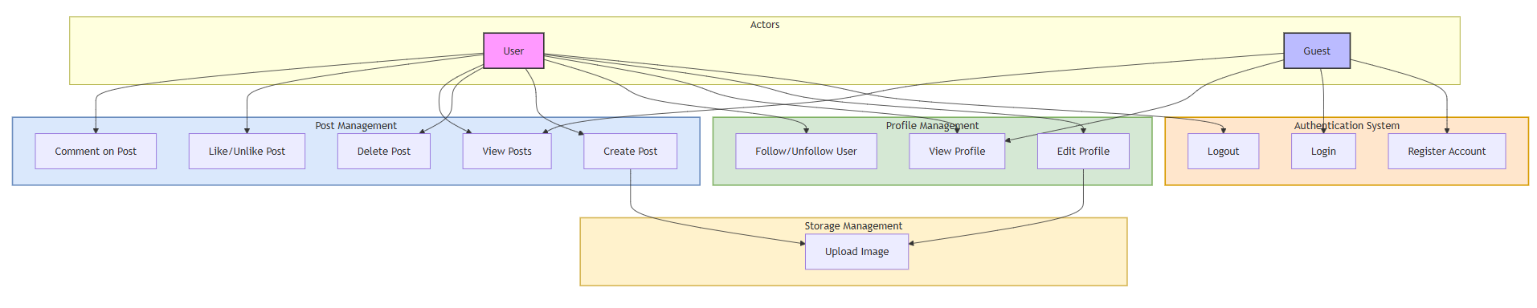

Hình 2‑1 Biểu đồ use case tổng quan hệ thống

### Danh sách Use Case

|  |  |  |
| --- | --- | --- |
| STT | Tên Use Case | Ý nghĩa |
| 1 | Register Account | Đăng ký tài khoản mới cho người dùng với email, mật khẩu và thông tin cá nhân |
| 2 | Login | Đăng nhập vào hệ thống bằng email và mật khẩu đã đăng ký |
| 3 | Logout | Đăng xuất khỏi hệ thống |
| 4 | View Profile | Xem thông tin cá nhân, danh sách bài đăng, số người theo dõi và đang theo dõi |
| 5 | Follow/Unfollow User | Theo dõi hoặc hủy theo dõi người dùng khác |
| 6 | Create Post | Tạo bài đăng mới với hình ảnh và mô tả |
| 7 | Delete Post | Xóa bài đăng đã tạo |
| 8 | View Posts | Xem danh sách các bài đăng trên feed |
| 9 | Like/Unlike Post | Thích hoặc bỏ thích bài đăng |
| 10 | Comment on Post | Bình luận trên bài đăng |
| 11 | Upload Image | Tải lên hình ảnh cho bài đăng hoặc ảnh đại diện |

Bảng 2 Danh sách Usecase

### Đặc tả Use case

#### Đặc tả Use case “Register Account”

|  |  |
| --- | --- |
| **Tên UseCase** | Register Account |
| **Tác nhân chính** | Guest |
| **Mô tả UseCase** | Cho phép người dùng tạo tài khoản mới |
| **Chuỗi sự kiện chính** | 1. Nhập email, mật khẩu  2. Nhập username, bio  3. Tải lên ảnh đại diện  4. Hệ thống kiểm tra và lưu thông tin |
| **Điều kiện tiên quyết** | Không có |
| **Điều kiện sau** | Tài khoản được tạo thành công |

Bảng 3 Đặc tả Use case " Register Account "

#### Đặc tả Use case “Login”

|  |  |
| --- | --- |
| **Tên UseCase** | Login |
| **Tác nhân chính** | Guest |
| **Mô tả UseCase** | Cho phép người dùng đăng nhập vào hệ thống |
| **Chuỗi sự kiện chính** | 1. Nhập email và mật khẩu  2. Hệ thống xác thực thông tin  3. Đăng nhập thành công |
| **Điều kiện tiên quyết** | Đã có tài khoản |
| **Điều kiện sau** | Đăng nhập thành công |

Bảng 4 Đặc tả Use case “ Login”

#### Đặc tả Use case “Create Post”

|  |  |
| --- | --- |
| **Tên UseCase** | Create Post |
| **Tác nhân chính** | User |
| **Mô tả UseCase** | Cho phép người dùng tạo bài đăng mới |
| **Chuỗi sự kiện chính** | 1. Chọn hình ảnh  2. Nhập mô tả  3. Tải hình ảnh lên storage  4. Lưu thông tin bài đăng |
| **Điều kiện tiên quyết** | Đã đăng nhập |
| **Điều kiện sau** | Bài đăng được tạo thành công |

Bảng 5 Đặc tả Use case “Create Post”

#### Đặc tả Use case “Like/Unlike Post”

|  |  |
| --- | --- |
| **Tên UseCase** | Like/Unlike Post |
| **Tác nhân chính** | User |
| **Mô tả UseCase** | Cho phép người dùng thích hoặc bỏ thích bài đăng |
| **Chuỗi sự kiện chính** | 1. Chọn bài đăng  2. Nhấn nút like/unlike  3. Cập nhật trạng thái like |
| **Điều kiện tiên quyết** | Đã đăng nhập |
| **Điều kiện sau** | Trạng thái like được cập nhật |

Bảng 6 Đặc tả Use case “Like/Unlike Post”

#### Đặc tả Use case “Comment on Post”

|  |  |
| --- | --- |
| **Tên UseCase** | Comment on Post |
| **Tác nhân chính** | User |
| **Mô tả UseCase** | Cho phép người dùng bình luận trên bài đăng |
| **Chuỗi sự kiện chính** | 1. Chọn bài đăng  2. Nhập nội dung bình luận  3. Lưu bình luận |
| **Điều kiện tiên quyết** | Đã đăng nhập |
| **Điều kiện sau** | Bình luận được tạo thành công |

Bảng 7 Đặc tả Use case “Comment on Post”

#### Đặc tả Use case “Follow/Unfollow User”

|  |  |
| --- | --- |
| **Tên UseCase** | Follow/Unfollow User |
| **Tác nhân chính** | User |
| **Mô tả UseCase** | Cho phép người dùng theo dõi hoặc hủy theo dõi người khác |
| **Chuỗi sự kiện chính** | 1. Xem profile người khác  2. Nhấn nút follow/unfollow  3. Cập nhật danh sách theo dõi |
| **Điều kiện tiên quyết** | Đã đăng nhập |
| **Điều kiện sau** | Trạng thái theo dõi được cập nhật |

Bảng 8 Đặc tả Use case “Follow/Unfollow User”

#### Đặc tả Use case “Delete Post”

|  |  |
| --- | --- |
| **Tên UseCase** | Comment on Post |
| **Tác nhân chính** | User |
| **Mô tả UseCase** | Cho phép người dùng xóa bài đăng của mình |
| **Chuỗi sự kiện chính** | 1. Chọn bài đăng  2. Xác nhận xóa  3. Xóa bài đăng |
| **Điều kiện tiên quyết** | Là chủ bài đăng |
| **Điều kiện sau** | Bài đăng được xóa |

Bảng 9 Đặc tả Use case “Comment on Post”

#### Đặc tả Use case “Upload Image”

|  |  |
| --- | --- |
| **Tên UseCase** | Upload Image |
| **Tác nhân chính** | User |
| **Mô tả UseCase** | Cho phép người dùng tải lên hình ảnh |
| **Chuỗi sự kiện chính** | 1. Chọn hình ảnh  2. Kiểm tra định dạng  3. Tải lên storage |
| **Điều kiện tiên quyết** | Đã đăng nhập |
| **Điều kiện sau** | Hình ảnh được tải lên thành công |

Bảng 10 Đặc tả Use case “Upload Image”

## Thiết kế cơ sở dữ liệu

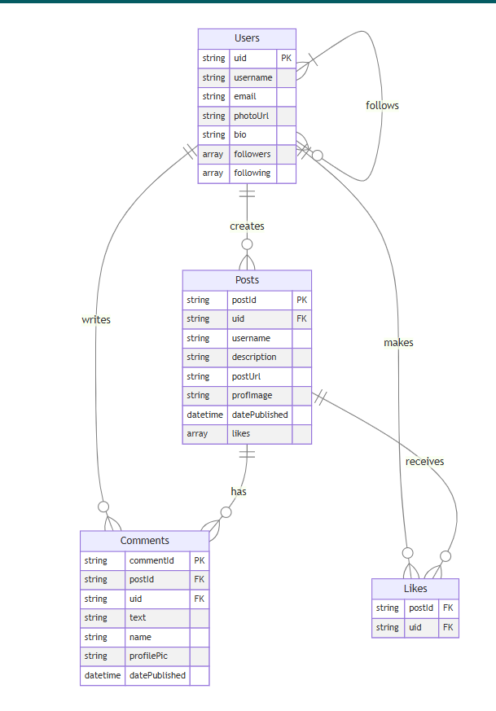

Hình 2‑2 Biểu đồ cơ sở dữ liệu

## Cơ sở dữ liệu NoSQL được triển khai trên Firebase Firestore

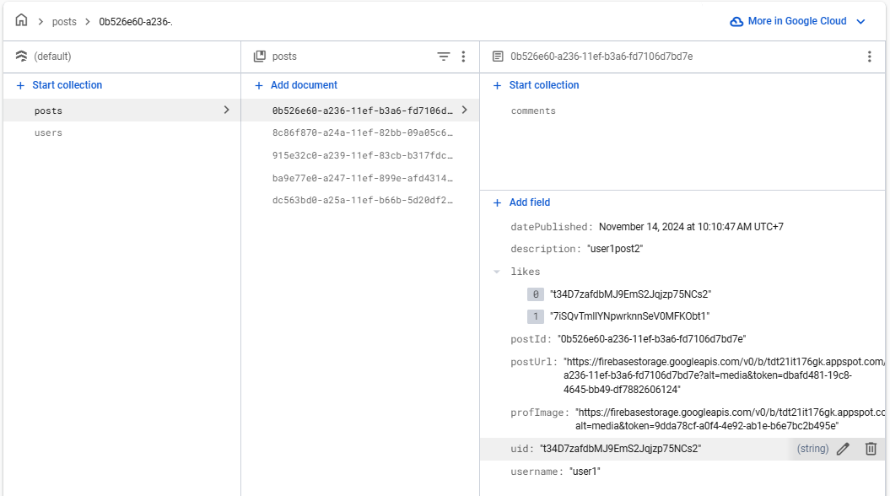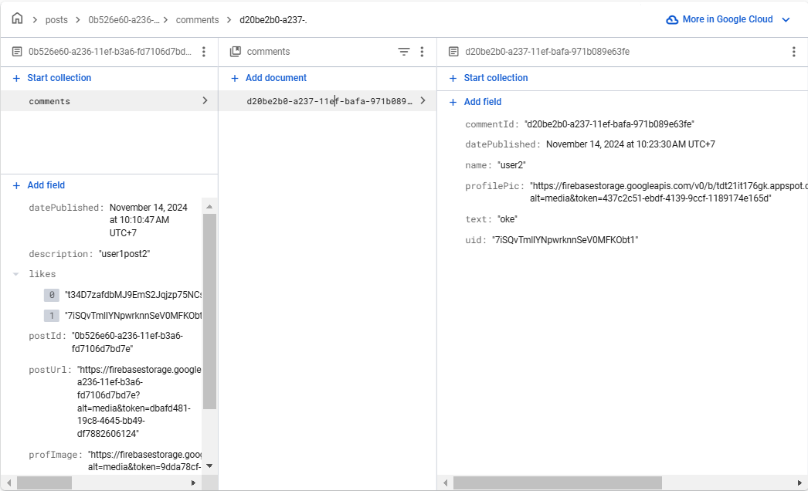

Hình 2‑3 Cơ sở dữ liệu NoSQL được triển khai trên Firebase Firestore

# TRIỂN KHAI VÀ XÂY DỰNG ỨNG DỤNG

## Giao diện đăng ký ( signup_screen.dart)

Cho phép người dùng tạo tài khoản mới để sử dụng ứng dụng.

- Người dùng cần nhập email, mật khẩu và xác nhận mật khẩu.

- Cung cấp thêm thông tin cá nhân như tên hiển thị (username), ảnh đại diện, và tiểu sử.

- Sau khi tạo tài khoản, thông tin sẽ được lưu vào Firebase Authentication và Firestore. Người dùng được chuyển sang giao diện đăng nhập hoặc bảng tin.

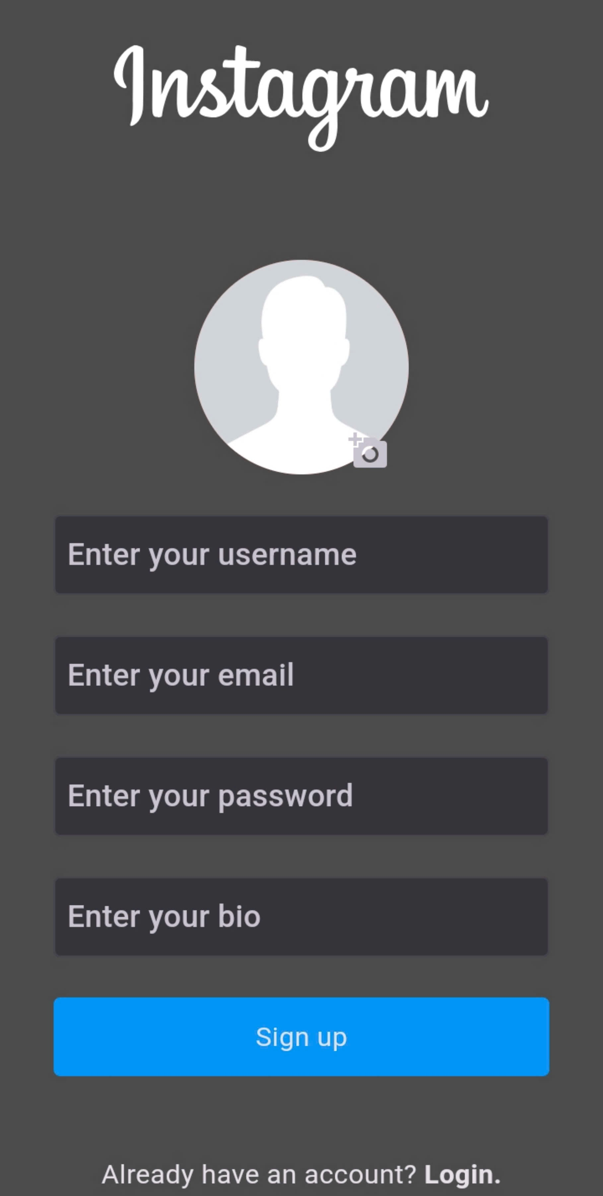

Hình 3‑1 Giao diện đăng ký ( signup_screen.dart)

## Giao diện đăng nhập ( login_screen.dart)

Cung cấp chức năng cho người dùng đăng nhập vào hệ thống.

- Người dùng nhập email và mật khẩu đã đăng ký.

- Hệ thống kiểm tra tính hợp lệ của thông tin.

- Nếu thông tin chính xác, người dùng sẽ được chuyển tới giao diện bảng tin (feed).

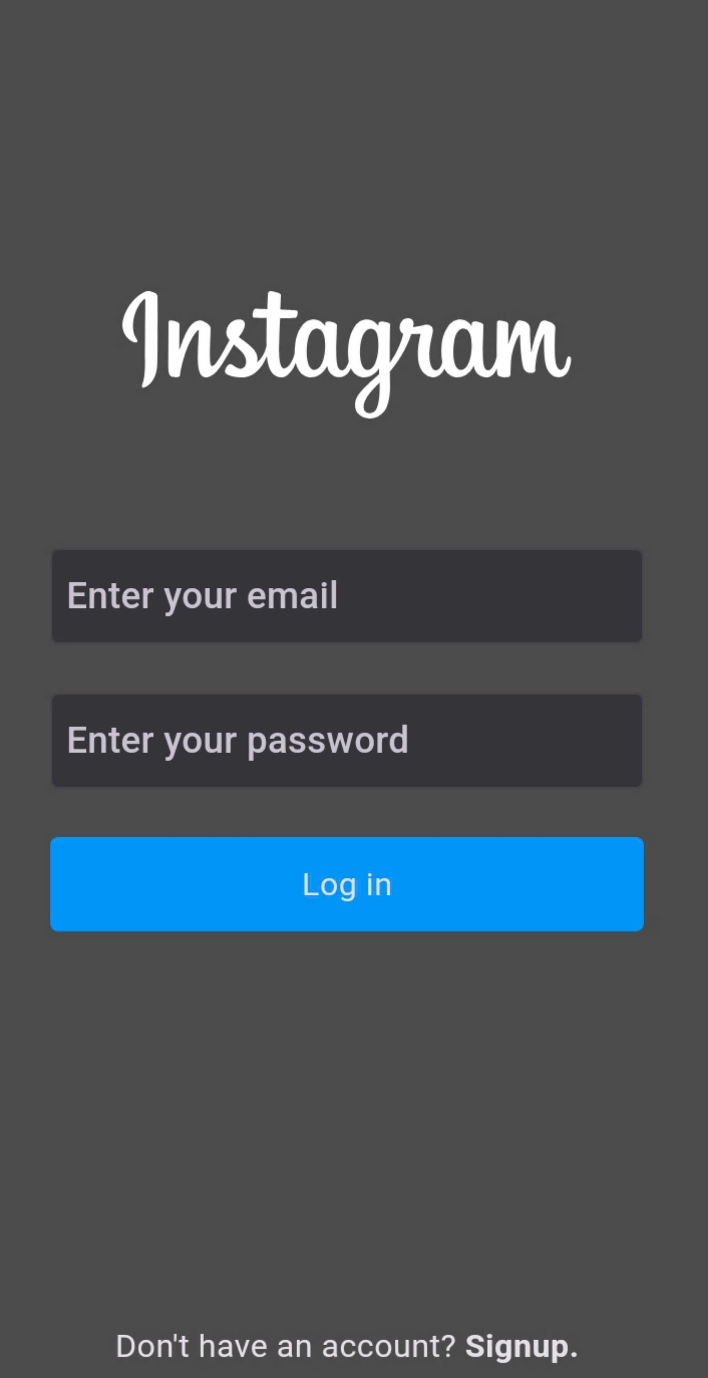

Hình 3‑2 Giao diện đăng nhập ( login_screen.dart)

## Giao diện bảng tin( feed_screen.dart )

Hiển thị danh sách các bài đăng từ những người dùng mà người dùng hiện tại đang theo dõi.

- Sắp xếp bài viết theo thứ tự thời gian từ mới đến cũ.

- Người dùng có thể thích (like) hoặc bình luận trực tiếp trên bài viết từ giao diện này.

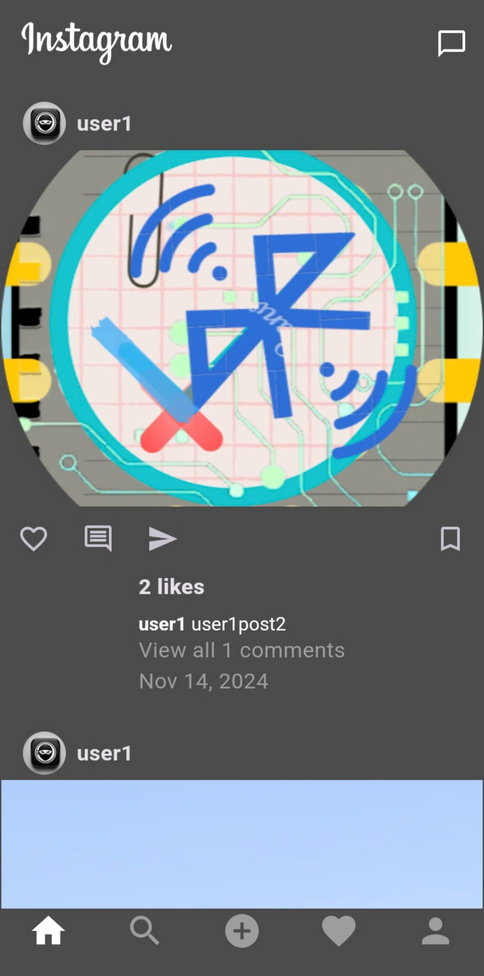

Hình 3‑3 Giao diện bảng tin( feed_screen.dart )

## Giao diện bình luận ( comments_screen.dart )

Hiển thị tất cả các bình luận liên quan đến một bài đăng cụ thể. Người dùng có thể:

- Xem danh sách các bình luận.

- Nhập nội dung để thêm bình luận mới.

- Tất cả các thay đổi được cập nhật thời gian thực.

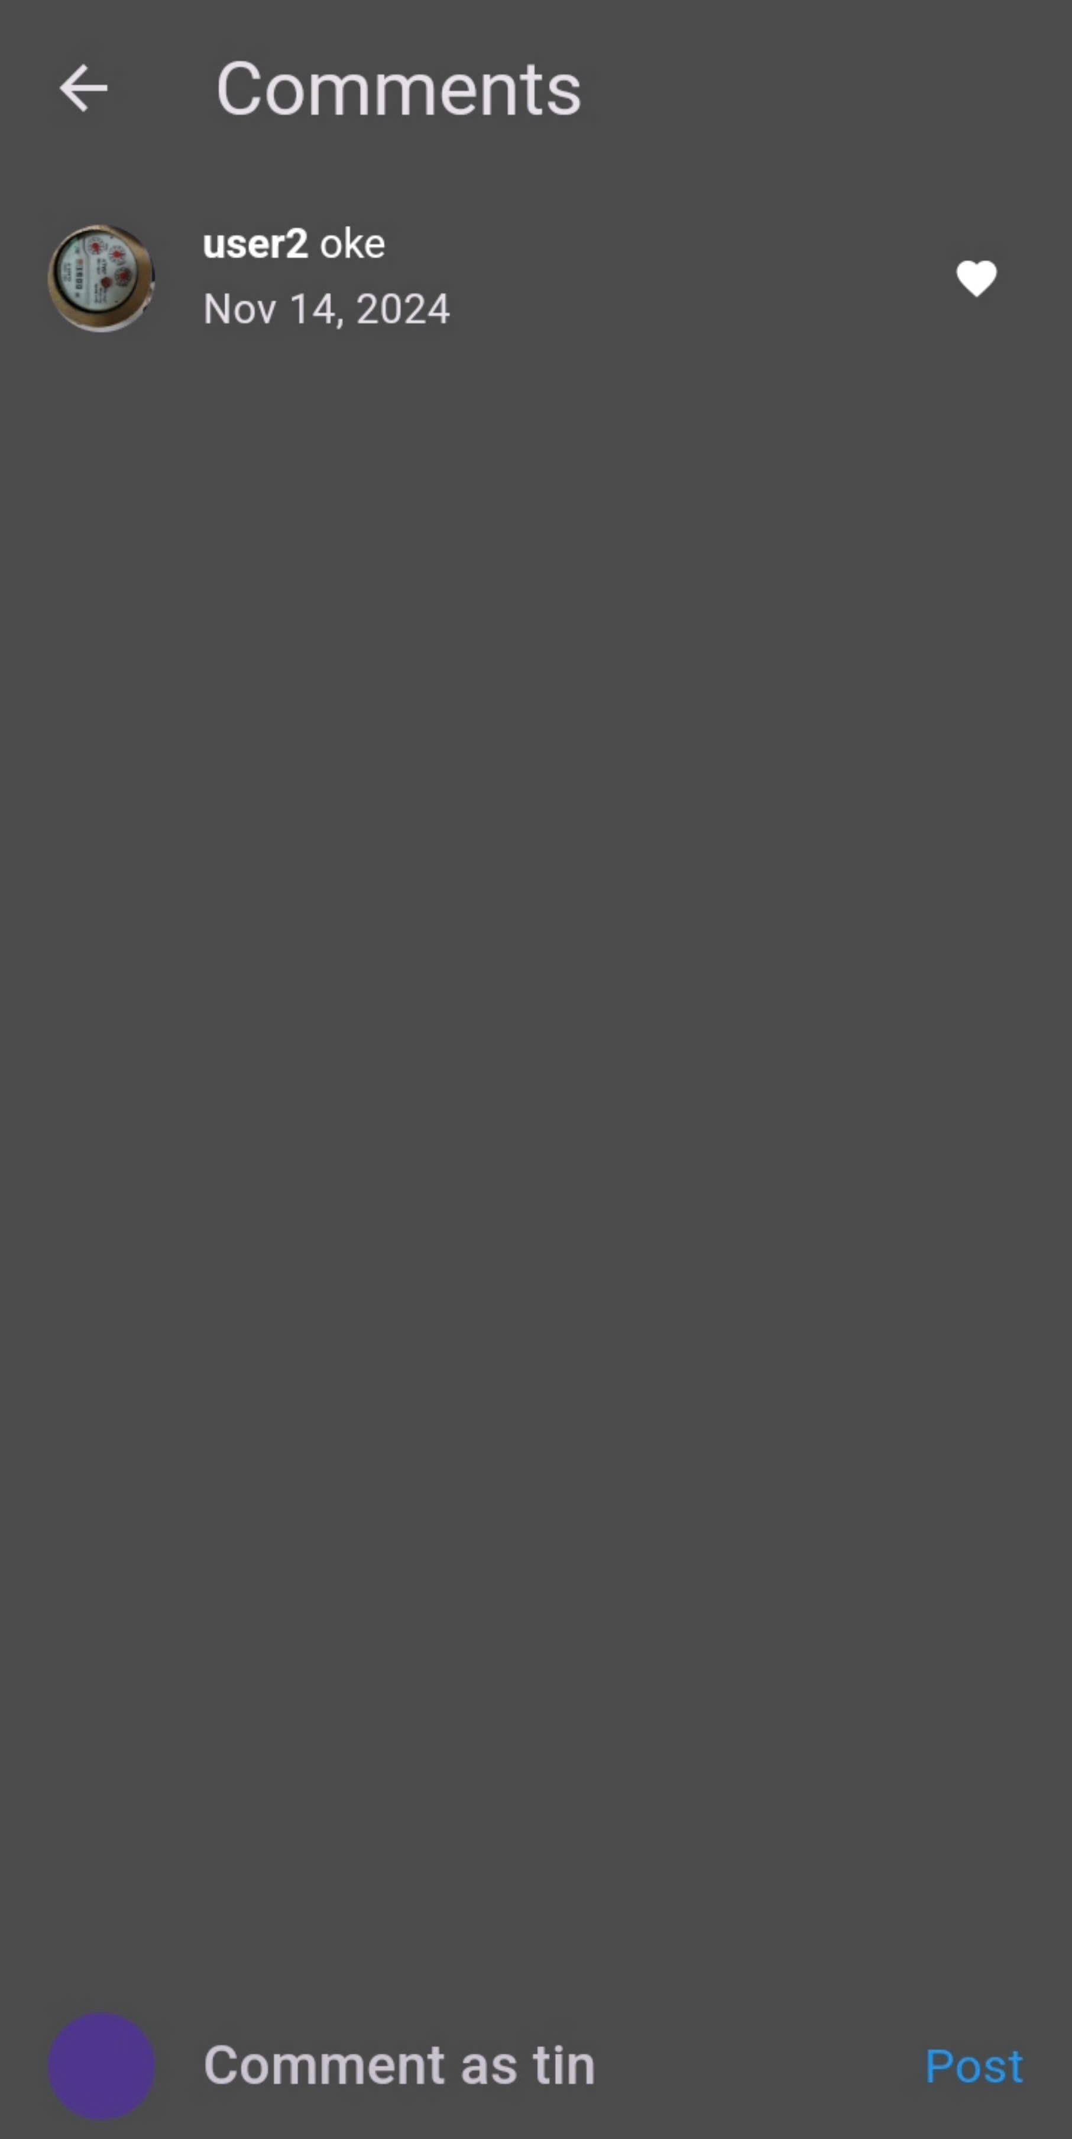

Hình 3‑4 Giao diện bình luận ( comments_screen.dart )

## Giao diện tìm kiếm ( search_screen.dart )

Cho phép người dùng tìm kiếm tài khoản khác trên hệ thống.

- Người dùng có thể nhập tên hiển thị hoặc username của người cần tìm.

- Kết quả tìm kiếm hiển thị danh sách tài khoản phù hợp.

- Người dùng có thể nhấn theo dõi (follow) tài khoản từ giao diện này.

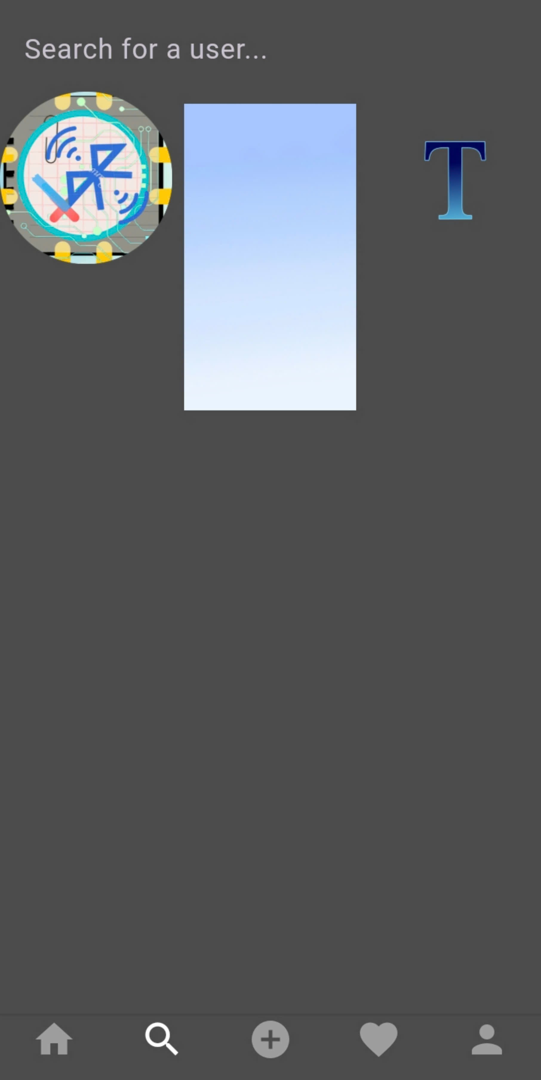

Hình 3‑5 Giao diện tìm kiếm ( search_screen.dart )

## Giao diện tạo bài đăng ( add_post_screen.dart )

Cho phép người dùng tạo bài đăng mới trên ứng dụng. Người dùng có thể:

- Chọn hình ảnh từ thư viện hoặc chụp ảnh mới.

- Nhập nội dung mô tả ngắn gắn kèm bài viết.

- Nhấn nút đăng để lưu bài viết vào cơ sở dữ liệu Firebase và hiển thị bài viết trên feed cá nhân và của người theo dõi.

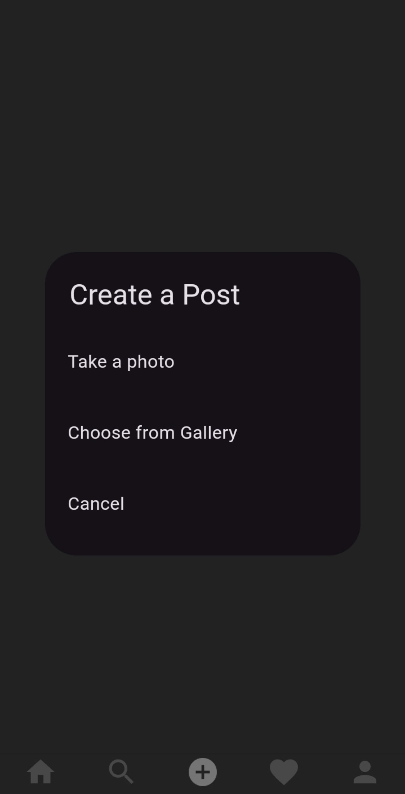

Hình 3‑6 Giao diện tạo bài đăng ( add_post_screen.dart )

## Giao diện hồ sơ cá nhân ( profile_screen.dart )

Hiển thị thông tin cá nhân và quản lý hồ sơ của người dùng.

- Người dùng có thể xem ảnh đại diện, tên hiển thị, tiểu sử.

- Hiển thị danh sách các bài đăng cá nhân.

- Hiển thị số lượng người theo dõi và đang theo dõi.

- Người dùng có thể chỉnh sửa hồ sơ hoặc quản lý các bài đăng cá nhân từ giao diện này.

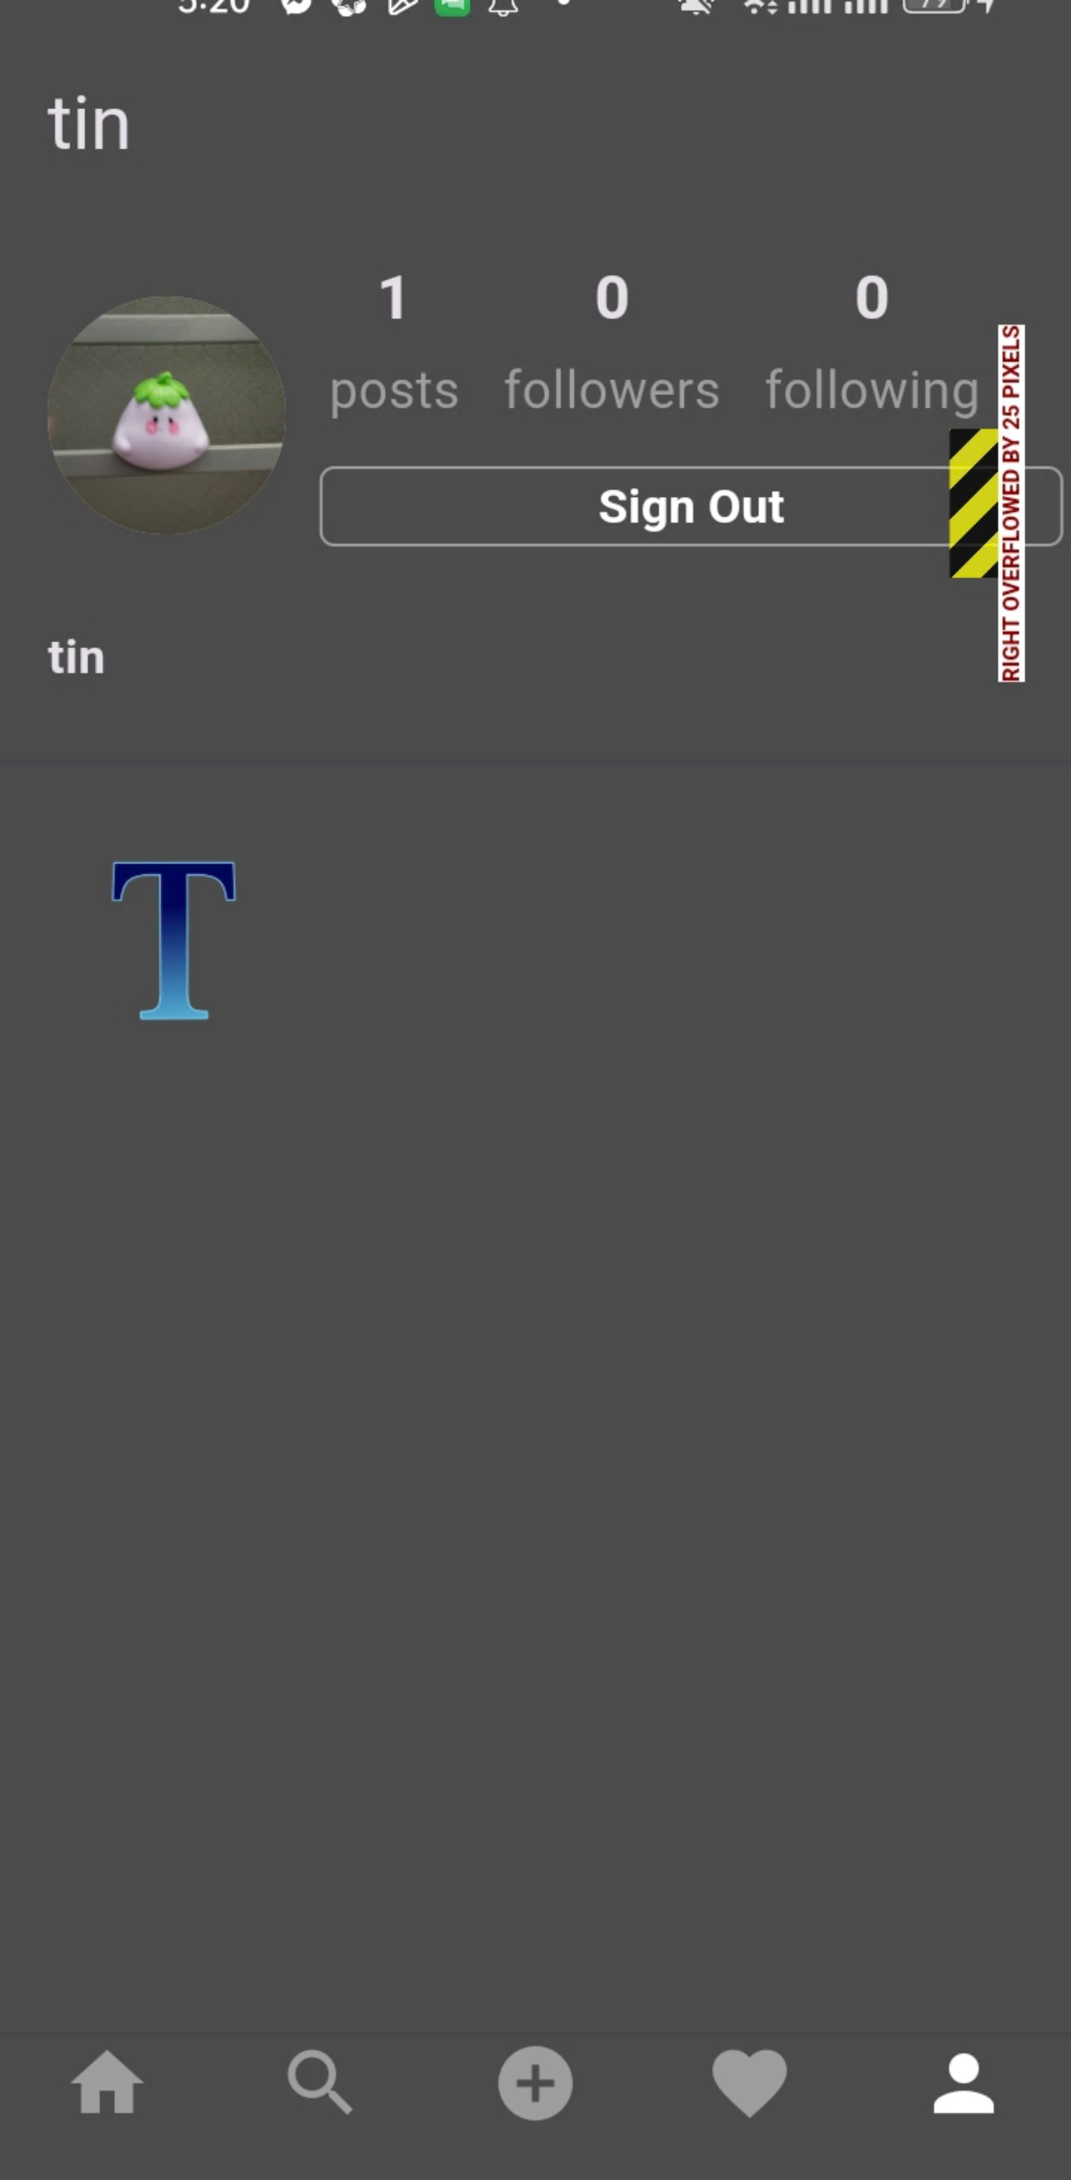

Hình 3‑7 Giao diện hồ sơ cá nhân ( profile_screen.dart )

## Thư mục dự án

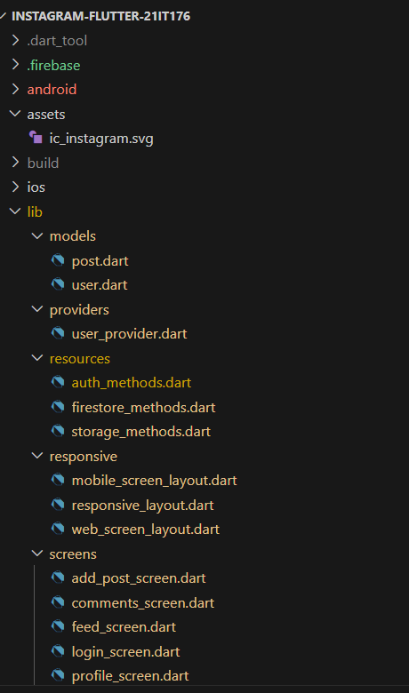

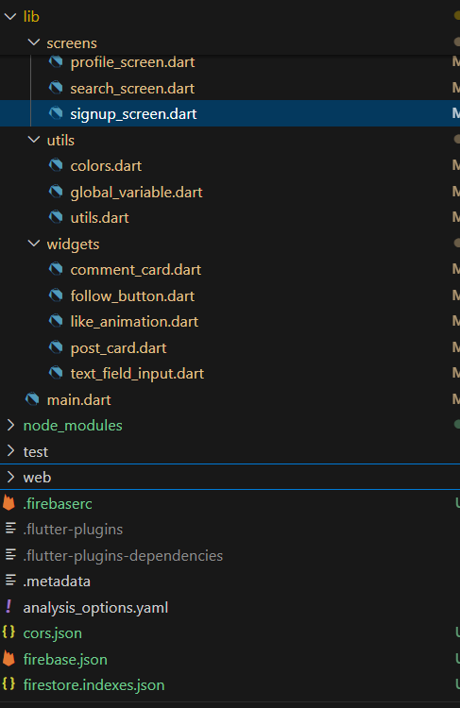

**Hình 3‑8 Giao diện thư mục dự án**

KIẾN NGHỊ VÀ KẾT LUẬN

##### Những kết quả đạt được

* Ứng dụng cơ bản hoàn thiện:
  + Xây dựng thành công ứng dụng mạng xã hội cơ bản với các tính năng chính như đăng ký, đăng nhập, tạo bài đăng, thích (like), bình luận, và quản lý hồ sơ cá nhân.
  + Sử dụng hiệu quả Flutter để phát triển giao diện người dùng hiện đại, tối ưu cho đa nền tảng.
  + Kết nối và quản lý dữ liệu thông qua Firebase, đảm bảo lưu trữ, đồng bộ dữ liệu thời gian thực và bảo mật.
* Kỹ năng lập trình được cải thiện:
  + Sinh viên làm quen với quy trình phát triển ứng dụng thực tế từ thiết kế, lập trình, kiểm thử đến hoàn thiện sản phẩm.
  + Thành thạo việc tích hợp cơ sở dữ liệu đám mây và quản lý trạng thái trong ứng dụng.

##### Những vấn đề tồn tại

* Chưa có chức năng nâng cao:
  + Ứng dụng hiện tại chỉ bao gồm các chức năng cơ bản, chưa tích hợp các tính năng phức tạp như nhắn tin, thông báo (push notifications), hoặc cá nhân hóa trải nghiệm người dùng.
* Hạn chế về giao diện và trải nghiệm người dùng (UX/UI):
  + Thiết kế giao diện cần tối ưu hơn để tăng tính hấp dẫn và thuận tiện cho người dùng.
* Hiệu năng:
  + Khi lượng dữ liệu lớn (số lượng bài đăng, bình luận tăng cao), có thể xuất hiện độ trễ trong việc tải dữ liệu từ Firebase.

##### Hướng phát triển

* Phát triển thêm các tính năng nâng cao:
  + Tích hợp hệ thống nhắn tin thời gian thực.
  + Thêm chức năng thông báo (push notifications) để thông báo khi có người thích, bình luận hoặc theo dõi.
  + Xây dựng chức năng lưu bài viết (save post) hoặc đánh dấu bài yêu thích.
* Tối ưu hóa hiệu năng:
  + Sử dụng cơ chế phân trang (pagination) để giảm tải lượng dữ liệu cần tải cùng lúc.
  + Tối ưu truy vấn trên Firebase để cải thiện tốc độ xử lý dữ liệu.
* Nâng cao trải nghiệm người dùng:
  + Cải thiện thiết kế giao diện với các hiệu ứng và bố cục hấp dẫn hơn.
  + Cá nhân hóa nội dung hiển thị trên feed dựa trên sở thích hoặc lịch sử tương tác của người dùng.

##### Kết luận

Ứng dụng mạng xã hội được xây dựng đã đạt được các mục tiêu ban đầu, cung cấp một hệ thống cơ bản nhưng đầy đủ chức năng của một ứng dụng mạng xã hội. Dự án này không chỉ giúp sinh viên nắm vững kiến thức về phát triển ứng dụng di động đa nền tảng mà còn cải thiện kỹ năng lập trình và giải quyết vấn đề thực tiễn. Tuy nhiên, để trở thành một sản phẩm hoàn chỉnh và có tính cạnh tranh cao, cần tiếp tục phát triển thêm các tính năng nâng cao, tối ưu hóa hiệu suất và cải thiện trải nghiệm người dùng. Đây sẽ là cơ sở vững chắc để triển khai các dự án lớn hơn trong tương lai.

TÀI LIỆU THAM KHẢO

1. Website: <https://vi.wikipedia.org/> .
2. Website: [https://www.w3schools.com/ .](https://www.w3schools.com/%20.)
3. Documentation: Flutter. Available at <https://flutter.dev/docs>.
4. Documentation: Firebase. Available at <https://firebase.google.com/docs>.
5. Stack Overflow: https://stackoverflow.com/.